Amaç:

Bu deneyde amaç diyotun karakterinin incelenmesi, karakteristik eğrisinin gözlemlenmesi ve diyotun dinamik ve statik etkilerinin anlaşılmasıdır.

Laboratuvar Çalışması:
1.
Deneyin ilk kısmında devre kuruldu ve girişi 1 kHz’lik genliği (–10)-(+10) olan üçgen dalgaya ayarlandı. Devrede çıkış direnç üstünden alındı ve gözlemlendi.

Gözlem sonucu diyotun ileri gerilim değeri 640 mV ölçülmüştür.

2.
Deneyin bu kısmında birinci bölümde kurulan devredeki diyot gerilimi ve akımı ölçüldü:

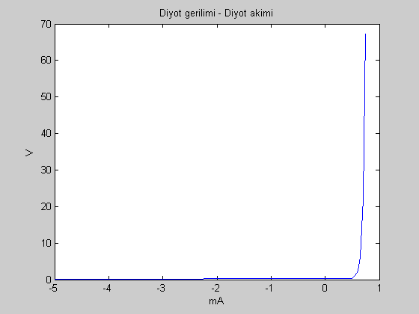
Diyot Gerilimi | Diyot Akımı
-5 V | 0,001 mA
0,5 V | 0,238 mA
0,55 V | 1,029 mA
0,6 V | 2,264 mA
0,65 V | 6,284 mA
0,7 V | 22,04 mA
0,75 V | 67,46 mA

3.
Deneyin bu kısmında giriş 0V-5V arasında değişen bir kare sinyal ayarlandı. Bu kare sinyalde geri toparlama süresi (reverse recovery time) ölçüldü.

Frekans | trr
5K | 16,1 us
10K | 13,8 us
20K | 12,2 us
40K | 10,9 us
100K | 4,4 us
200K | 2,2 us
500K | 850 ns
1M | 400 ns

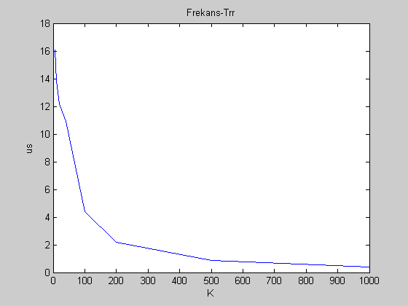
Deneyin bu kısmında devreyi incelediğimiz zaman R1 direncinin trr değerine etisini görmekteyiz. Azınlık yükleri (Minority carriers) diyot iletim durumundayken kesim (junction) durumuna geçtiğinde yer değiştirirler. Diğer kutba hareket ederler. Bu hareket süresine trr denir. Bu olay sırasında diyotun çektiği akımı R1 direnci belirler. R1 direnci azaldıkça trr süresi azalır. Çünkü R değeri azaldıkça indüktif etki azalır. Dolayısiyle bu R değerinin düşük olması gerekir.

4.

Vin DC Ofset Değeri | Frekans | VD |  | VR |  | ID  (DC) | Hesaplanan  Cj  Değeri
Vin DC Ofset Değeri | Frekans | DC | RMS | DC | RMS | ID  (DC) | Hesaplanan  Cj  Değeri
2 | 10K | 2,4V | 2,47V | -0,051V | 0,075V | -0,0051mv | 14,48 pF
3 | 20K | 3,02V | 2,18V | -0,029V | 0,082V | -0,0029mv | 14,69 pF
5 | 40K | 4,98V | 1,178V | -0,025V | 0,027V | -0,0025mv | 14,73 pF
8 | 100K | 7,57V | 1,176V | -0,019V | 0,021V | -0,0019mv | 14,80 pF
10 | 200K | 9,84V | 1,172V | -0,013V | 0,018V | -0,0013mv | 14,86 pF

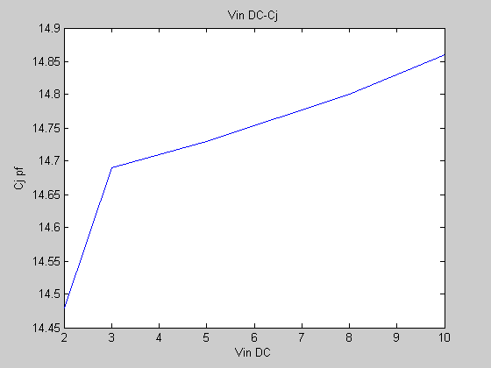

Deneyin bu kısmında föyde verilen devre kurulmuş ve değerler tabloya not alınmıştır. R2 direncinin seçiminde diyotun dinamik ters kutuplanma modeline bakıldığında , bu direnç değerinde devredeki dinamik etkiler gözlemlenemiyebilir.Bu nedenle direncin değeri ayarlanırken diyotun karakteristik özellikleri dikkate alınmalıdır.Çünkü R2 direnci diyot üstüne düşen gerilimi direk etkilemektedir ve diyot üzerine düşen gerilimin değişmesiyle Cj değeri değişir.

